Сочинение по картине В. Васнецова «АЛЕНУШКА»
(урок развития речи (2часа) в 5 классе по УМК С.И. Львовой, В.В. Львова)
ЦЕЛИ:
- Образовательная – формирование понятия о роли прилагательных в художественном тексте;
- Развивающая – формирование умения работать по плану; развитие устной и письменной речи;
- Воспитательная – воспитание любви к искусству слова, живописи.
Оборудование: портрет В. Васнецова, репродукция картины «Аленушка»
Доска:

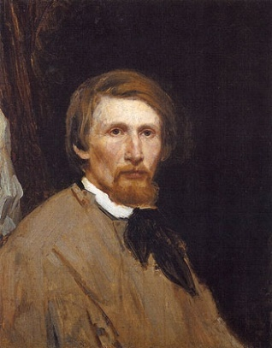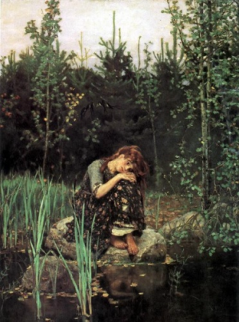

В.Васнецов в 1881 году
создает свой шедевр – «Алёнушку»,
не то жанр, не то сказку, -
обаятельную лирическую поэму
о чудесной русской девушке,
одну из лучших картин русской школы.
И. Грабарь

- Введение. (Запись темы урока в тетрадь). С творчеством Виктора Васнецова мы уже знакомились на уроках литературы, изучая сказки. Много картин написано художником именно на сказочные сюжеты.
- Вспомните произведения В. Васнецова. («Царевна-Лягушка», «Иван - Царевич на сером волке», «Ковер-самолет», «Богатыри» и др.)
- А почему, по-вашему, художнику так интересно было писать полотна именно по сказкам?
- Прочитайте текст упражнения 832 (учебник, часть 2) и найдите ответ на вопрос в тексте (он «жил в крестьянской семье среди простых людей, слушал их песни и сказки, сидя на посиделках при свете и треске лучины»)
2. Постановка цели. Сегодня на уроке мы будем работать с картиной В. Васнецова «Аленушка». Нам важно не просто рассказать о том, что изображено на картине, в форме сочинения, но попытать проникнуть в душу героини, передать ее чувства, высказать свое впечатление.
Игорь Грабарь, художник и критик, писал (см. эпиграф). Он относит «Аленушку» к одной из лучших картин, называет картину шедевром! Попробуем понять на основании чего И. Грабарь так высоко отзывается о полотне В.Васнецова.
3. Работа по картине:
- Рассмотрите репродукцию картины. Сюжет какой русской сказки она вам напоминает? («Сказка о сестрице Аленушке и братце Иванушке»)
- Напомните коротко сюжет сказки.
- Есть от чего грустить Аленушке?
Безусловно, Виктор Васнецов, работая над картиной, помнил о сказке об Аленушке и братце ее, Иванушке, но по-своему, творчески претворил ее в живописи. «Аленушка, - рассказывал впоследствии художник, - как будто давно жила в моей голове, но реально я увидел ее в Ахтырке (в окрестностях имения известного мецената С. Мамонтова Абрамцево), когда встретил одну простоволосую девушку, поразившую мое воображение. Столько тоски и одиночества и чисто русской печали было в ее глазах… Каким-то особым русским духом веяло от нее»
Как мы понимаем, девочка вовсе не выдумана художником, ее существование реально.
- Что поразило художника в этой простоволосой (т.е., без головного убора) девушке? («тоска», «одиночество», «печаль»)
- Как Васнецову удалось передать чувства, владеющие героиней? (этому помог пейзаж)
По народным преданиям природа обретает способность чувствовать в лад с человеком, особенно на исходе дня. Подобные ощущения, как пишет И. Долгополов в статье «В. Васнецов», присущи и самому художнику. Потому-то так органично согласованы в Аленушке состояние природы с чувствами героини.
- Как вы понимаете слова И. Долгополова? (ответы учащихся)
- Запишите в столбик те объекты (явления) природы, которые изображены на картине? (пруд, небо, трава, лес, камень, день, Аленушка (как часть природы)
- Каким образом автор картины изображает их так, чтобы они тоже передавали состояние героини? (с помощью красок)
- Подберите к каждому записанному вами слову прилагательное, что оно как можно точнее характеризовало, определяло предмет, делало его выразительным.
- Дополните список словами-прилагательными из текста, который я вам зачитаю:
«Осень. Холодная заря тонкой стрелой пронзила низкое пасмурное небо. Недвижен черный омут. Страшен дремучий лес. На берегу, на большом сером камне – Аленушка, сирота. Робко подступили к воде нежные тонкие осинки. Неласков омут. Колки зеленые стрелы осоки. Холоден, неприютен серый камень. Горько, горько сиротинке в этой чащобе. Глушь немая. Вдруг ветер пробежал по ельнику. Зашелестели, зазвенели листки осинок. Запел тростник, защебетали «малые пташечки – горьки-горюшечки», потекли унывные звуки тоски и печали. Может быть, слышит Аленушка плач Иванушки или донес ветер шум костров высоких, звон котлов чугунных, тонкий, злой смех ведьмы.
- Составьте словосочетания из данных слов. Зачитайте получившиеся словосочетания.
Обратите внимание на то, что одно и то же явление природы может быть названо разными словами.
- Как называются слова, близки по значению, но различающиеся по написанию и звучанию? (синонимы)
- Какие синонимы можно использовать в сочинении? (пруд – вода – омут; лес – ельник – чаща – деревья; Аленушка – девочка – она – сиротинка; картина – полотно – произведение живописи - шедевр)
4. Композиция сочинения.
- Любая творческая работа предполагает как минимум 3 части, каждая из которых должны быть отделена от другой красной строкой, абзацем:
- Вступление (1-2 предложения);
- Основная часть (наибольшая часть сочинения, может в свою очередь включать подпункты, которые также должны быть отделены красной строкой);
- Заключение (1-2 предложения).
- О чем вы напишете во вступлении? (см. ПЛАН, пункт № 1,2 (стр. 100 учебника, 2 часть).
- Какие пункты планы отнесете ко 2 части сочинения? (№ 3,4)
- Чему посвящено должно быть, по-вашему, заключение? (отношение к картине, согласие или несогласие с тем, что картина действительно одна из лучших, желание увидеть настоящую картину и проч.)
5. Работа с черновиком. Работа со словарями (проверка правописания, толкование непонятных слов)
6. Работа с чистовиком.
7. Д/З (по желанию): найдите репродукции картин В. Васнецова, укажите сюжетную связь с произведениями литературы.

